«Как поощрять ребенка в семье»

1. Как можно чаще одобрительно улыбайтесь свому ребенку и когда он моет, посуду, и когда делает уроки, и когда общается с вами.

2. Поощряйте своего ребенка жестами, ему будет всегда тепло и уютно, если мама коснется его головы во время приготовления уроков, а папа одобрительно обнимет и пожмет руку.

3. Словесно выражайте одобрение пусть самому маленькому успеху своего ребенка, его поведению.

4. Используйте чаще выражения «ты прав», «мы согласны с твоим мнением» -- это формирует в ребенке самоуважение, развивает самоанализ и критичность мышления.

5. Дарите ребенку подарки, но при этом учите его их принимать.

6. Формируйте в своей семье традиции и ритуалы поощрения ребенка день рождения, именины, Новый год, конец учебного года, 1 сентября, удачное выступление, сюрпризы, поздравления и т. д.

7. Учите своего ребенка быть благодарным за любые знаки внимания, проявленные к нему, независимо от суммы денег, затраченных на подарок,

8. Дарите подарки своему ребенку не только с учетом его желаний, но и с учетом возможностей семьи.

9. Для поощрения своего ребенка используйте не только подарки материального плана, но и моральные поощрения, придуманные вами, которые впоследствии станут реликвией в архиве семьи вашего ребенка грамоты собственного изготовления, стихи, газеты и дружественные шаржи и т. д.

10. Если вы хотите использовать в качестве поощрения деньги, представьте ребенку учиться распоряжаться ими разумно.

11. Если ребенок поощряется деньгами, вы должны знать, каким образом он ими распорядился, и обсудить это с ним.

12. Позволяйте своему ребенку иметь карманные деньги, но не оставляйте их расходование без анализа самим ребенком и вами.

13. Если вашему ребенку дарят подарки, никогда не анализируйте с ним их стоимость и ценность. Это может привести к серьезным нравственным проблемам.

14. Учите своего ребенка понимать и ценить поощрения родителей.

15. Помните! Ваше внимание , любовь и ласка, дружеское участие и расположение могут сделать для вашего ребенка больше, чем самый дорогой подарок!

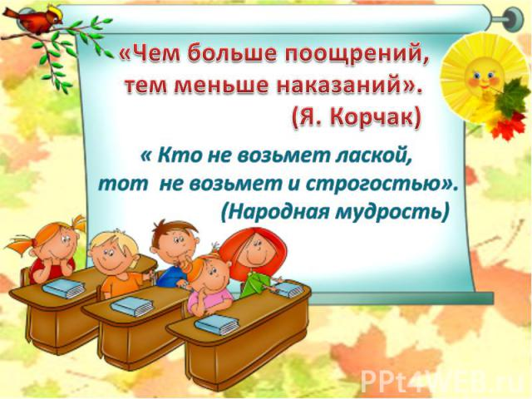

ПРАВИЛА

- Правила (ограничения, требования, запреты) обязательно должны быть в жизни каждого ребенка.

- Правил (ограничений, требований, запретов) не должно быть слишком много, и они должны быть гибкими.

- Родительские установки не должны вступать в явное противоречие с важнейшими потребностями ребенка.

- Правила (ограничения, требования, запреты) должны быть согласованы взрослыми между собой.

- Тон, которым сообщено требование или запрет, должен быть скорее дружественно-разъяснительным, чем повелительным.

- Наказывая ребенка. правильнее лишать его хорошего, чем делать ему плохое.

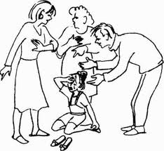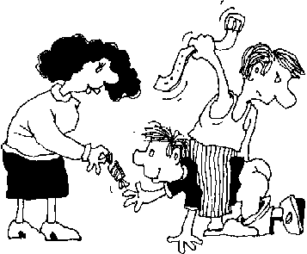

Поощрения и наказания ребенка в семье



Памятка для родителей

Педагог-психолог Михайлова И.В.

